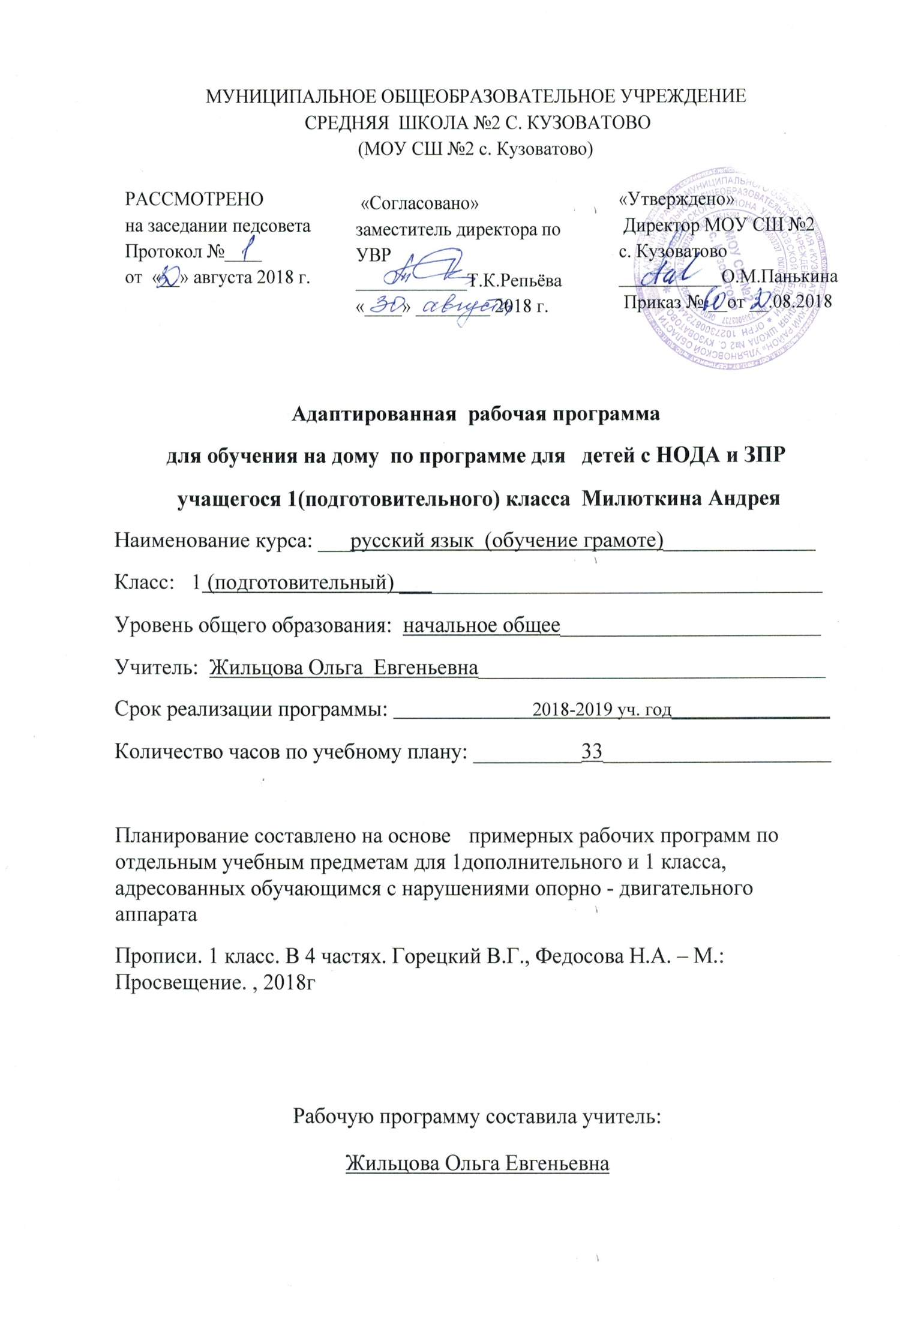

ПЛАНИРУЕМЫЕ РЕЗУЛЬТАТЫ ОСВОЕНИЯ УЧЕБНОГО ПРЕДМЕТА
Личностные, метапредметные и предметные результаты освоения предмета (курса «Русский язык»)
Личностные результаты:
- воспринимать объединяющую роль России как государства, территории проживания и общности языка;
- соотносить понятия «родная природа» и «Родина»;
- проявлять уважение к своей семье, ценить взаимопомощь и взаимоподдержку членов семьи и друзей;
- принимать статус «ученик», внутреннюю позицию школьника на уровне положительного отношения к школе, принимать образ «хорошего ученика»;
- внимательно относиться к собственным переживаниям и переживаниям других людей; нравственному содержанию поступков;
- выполнять правила личной гигиены, безопасного поведения в школе, дома, на улице, в общественных местах;
- внимательно относиться к красоте окружающего мира, произведениям искусства;
- адекватно воспринимать оценку учителя.
Метапредметные результаты:
Регулятивные УУД:
- организовывать свое рабочее место под руководством учителя;
- осуществлять контроль в форме сличения своей работы с заданным эталоном;
- вносить необходимые дополнения, исправления в свою работу, если она расходится с эталоном (образцом);
- определять в сотрудничестве с учителем последовательность изучения материала.
Познавательные УУД:
- ориентироваться в учебниках (система обозначений, структура текста, рубрики, словарь, содержание);
- осуществлять поиск необходимой информации для выполнения учебных заданий, используя справочные материалы учебника (под руководством учителя);
- понимать информацию, представленную в виде текста, рисунков, схем;
- сравнивать предметы, объекты: находить общее и различие;
- группировать, классифицировать предметы, объекты на основе существенных признаков, по заданным критериям.
Средством формирования познавательных УУД служат тексты учебников и их методический аппарат, обеспечивающие формирование функциональной грамотности (первичных навыков работы с информацией).
Коммуникативные УУД:
- соблюдать простейшие нормы речевого этикета: здороваться, прощаться, благодарить;
- вступать в диалог (отвечать на вопросы, задавать вопросы, уточнять непонятное);
- сотрудничать с товарищами при выполнении заданий в паре: устанавливать и соблюдать очерёдность действий, корректно сообщать товарищу об ошибках;
- участвовать в коллективном обсуждении учебной проблемы.
Предметные результаты:
- отличать текст от набора предложений, записанных как текст;
- писать буквы, воспроизводить на письме,
- писать слоги, слова, короткие предложения с соблюдением наклона, высоты и пропорций букв;
- узнавать графический образ букв выделять звуки из слов;
- записывать предложение, ставить знаки препинания;
- правописания гласных в корне слова;
- правописания звонких и глухих согласных в корне слова.
В итоге освоения программы :
Учащийся получит возможность:
– Подготовительный этап
- научиться понимать на уровне образных элементарных представлений структурные единицы языка: слово, предложение, текст;
- научиться называть и различать по форме структурные единицы графической системы - элементы печатных и письменных букв русского алфавита;
- научиться составлять предложения из 2-4 слов и рассказы из 3-4 предложений на основе иллюстрации, графической модели или созданной на уроке речевой ситуации;
- научиться правильно сидеть за столом ,соблюдая ортопедический режим и, по возможности, пользоваться письменными принадлежностями;
- научиться правильно писать и/или узнавать все элементы письменных букв, правильно называть их.
Основной этап
Учащийся получит возможность:
знать/понимать, что звуки русского языка делятся на гласные-ртораскрыватели, произносящиеся без преграды в ротовой полости, и согласные – безударные. Слово представляет собой единство звучания и значения. Звучащее слово делится на слоги, один из которых произносится с большей силой и длительностью. Звуки речи могут обозначаться с помощью условных графических символов – букв. Основные слова называют предметы, их признаки, действия, не основные служат для связи основных слов в предложении, графические символы их изображения;
- уметь акцентировано произносить звуки в заданной последовательности в слове, выделять один из них и давать ему полную характеристику. При анализе использовать практические приемы определений звонкости-глухости согласных звуков и ударного слога в слове;
- делить слово на слоги, выделять и фиксировать ударный;
- читать в схемах звуковую запись слов по слогам и орфоэпически;
- перекодировать звуковую форму слов из условно-графической в буквенную и наоборот;
- анализировать и практически конструировать и переконструировать печатные и письменные буквы на основе элементов-шаблонов;
- записывать/печатать правильно предложение и собственные имена при списывании и диктанте.

СОДЕРЖАНИЕ УЧЕБНОГО ПРЕДМЕТА
Добукварный период является введением в систему языкового и литературного образования. Его содержание направлено на создание мотивации к учебной деятельности, развитие интереса к самому процессу чтения. Особое внимание на этом этапе уделяется выявлению начального уровня развитости устных форм речи у каждого ученика, особенно слушания и говорения. Стоит и другая задача — приобщение к учебной деятельности, приучение к требованиям школы.
Содержание букварного периода охватывает изучение первых согласных звуков и их буквенных обозначений; последующих гласных звуков и букв, их обозначающих; знакомство с гласными звуками, обозначающими два звука; знакомство с буквами, не обозначающими звуков. Специфическая особенность данного этапа заключается в непосредственном обучении чтению, усвоению его механизма. Первоклассники осваивают два вида чтения: орфографическое (читаю, как написано) и орфоэпическое (читаю, как говорю); работают со слоговыми таблицами и слогами-слияниями; осваивают письмо всех гласных и согласных букв, слогов с различными видами соединений, слов, предложений, небольших текстов.
Письмо. Усвоение гигиенических требований при письме. Развитие мелкой моторики пальцев и свободы движения руки. Развитие умения ориентироваться на пространстве листа в тетради и на пространстве классной доски. Овладение начертанием письменных прописных (заглавных) и строчных букв. Письмо под диктовку слов и предложений, написание которых не расходится с их произношением. Усвоение приёмов и последовательности правильного списывания текста.
Овладение первичными навыками клавиатурного письма.
Понимание функции небуквенных графических средств: пробела между словами, знака переноса.
Орфография. Знакомство с правилами правописания и их применение:
  - раздельное написание слов;
  - обозначение гласных после шипящих (ча—ща, чу—щу, жи—ши);
  - прописная (заглавная) буква в начале предложения, в именах собственных;
  - перенос слов по слогам без стечения согласных;
  - знаки препинания в конце предложения.
Развитие речи. Понимание прочитанного текста при самостоятельном чтении вслух и при его прослушивании. Составление небольших рассказов повествовательного характера по серии сюжетных картинок, материалам собственных игр, занятий, наблюдений, на основе опорных слов.
Обучение письму
Диагностика, выявление уровня ручной моторики.
Правильная посадка за столом и пользование письменными принадлежностями.
Подготовительное упражнение для развития глазомера, кисти руки и мелких мышц пальцев: обводка и штриховка контуров, соединение линий и фигур, рисование и раскрашивание узоров и бордюров.
Знакомство и письмо всех элементов письменных букв по алгоритмам и под счёт.
Букварный (основной) период
Обучение письму
Подготовительное упражнение для развития глазомера, кисти руки и мелких мышц пальцев: обводка и штриховка контуров, соединение линий и фигур, рисование и раскрашивание узоров и бордюров.
Знакомство с начертанием всех больших (заглавных) и маленьких (строчных) букв, основными типами их соединений. Обозначение звуков соответствующими буквами рукописного шрифта. Выработка связного и ритмичного написания букв и их соединений в словах (в индивидуальном порядке возможно письмо с отрывом), правильное расположение букв и слов на строке. Запись слов и предложений после предварительного их слого-звукового разбора с учителем, а затем и самостоятельно.
Списывание слов и предложений с образцов (сначала с рукописного, а затем с печатного текста). Проверка написанного при помощи сличения с текстом-образцом и послогового орфографического чтения написанных слов.
Письмо под диктовку слов, написание которых не расходится с произношением, и предложений.
Правильное оформление написанных предложений (большая буква в начале предложения, точка в конце). Выработка умения писать большую букву в именах людей и кличках животных. Привлечение внимания детей к словам, написание которых расходится с произношением (безударные гласные, сочетания жи - ши, ча - ща, чу - щу}.
Знакомство с правилами гигиены письма.

УЧЕБНО - ТЕМАТИЧЕСКИЙ ПЛАН
(1-й год обучения)
№ | Период обучения | Количество часов
1 | Добукварный | 6
2 | Букварный | 27
 | Итого | 33

